Cách làm giá đỗ sạch tại nhà chuẩn nhất
Cách làm giá đỗ sạch và an toàn vệ sinh thực phẩm đang được nhiều bà nội trợ quan tâm. Mời các bạn cùng học cách làm giá đỗ đơn giản tại nhà bằng những vật dụng sẵn có như giá rổ hay chum vại trong bài viết sau đây của Tailieu123 nhé.
Những hạt đậu xanh được ủ cho nảy mầm đã tạo ra loại rau đặc biệt với tên gọi là giá đỗ. Hàm lượng dinh dưỡng của giá đỗ rất giàu vitamin đặc biệt là vitamin C, khoáng chất, amino acid, protein và chất có nguồn gốc thực vật (phytochemicals). Đây là những chất cần để mầm cây phát triển cũng như là các chất bổ dưỡng cho người. Ngoài ra giá đỗ có rất nhiều công dụng đối với sức khỏe con người.
Ở bài trước VnDoc đãhướng dẫn các bạn cách làm giá đỗ bằng vỏ hộp sữa, nếu như bạn thấy chiếc hộp sữa còn hơi nhỏ chưa đáp ứng được nhu cầu sử dụng lớn hơn thì bạn có thể tham khảo hai cách làm giá đỗ dưới đây nhé.
1/ Cách làm giá đỗ bằng khăn xô và khăn bông to
Nguyên liệu làm giá đỗ bạn cần chuẩn bị bao gồm :
- 1 lạng đỗ xanh
- Một chiếc khăn bông hoặc khăn xô sạch.
- Một chiếc khăn mỏng
- Một chiếc rổ nhựa hoặc chậu hoặc rổ tre có đế cao hoặc bạn có thể kê rổ cách xa mặt đất.
- Nước sạch
Cách làm giá đỗ
Cách làm giá đỗ bằng khăn bông rất đơn giản. Với chỉ khoảng 1 lạng giá đỗ xanh được vo đãi sạch bẩn và sạn bạn có thể làm được mẻ giá cho bữa ăn gia đình. Nào hãy cùng bắt tay vào làm giá đỗ với các thao tác đơn giản sau bạn nhé :
- Bạn chuẩn bị thau nước khoảng 38 độ C và ngâm đỗ đã rửa sạch trước đó khoảng 8 đến 13 tiếng. Trong trường hợp bạn thấy hạt giá có mầm nhú lên bạn vớt ra và bỏ vào rổi xả qua nước lạnh.
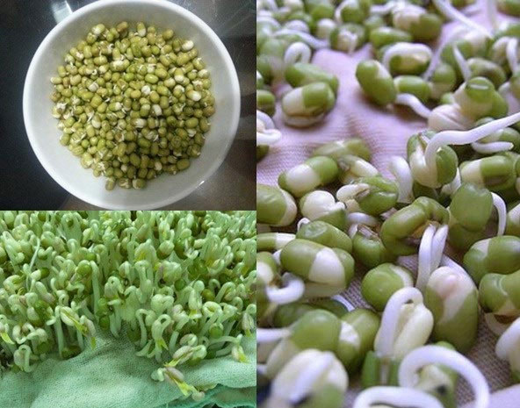
Làm giá đỗ bằng khăn xô, khăn lông.
Sau đó bạn để ráo rổ đựng hạt giá khoảng 3 cm và dàn đều hạt giá đã nảy mầm lên trên bề mặt chiếc khăn mùi xoa.
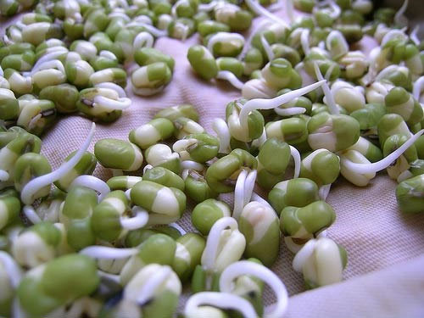
Dàn đỗ xanh đều lên mặt khăn .
Bước tiếp theo bạn lấy 1 chiếc khăn bông to và dày hơn chiếc khăn mùi xoa trước đó đã rải đều hạt giá nảy mầm. Để hạt giá nhanh nảy mầm hàng ngày bạn tưới nước vào rổ đỗ xanh với tần suất là 6 lần/ ngày.
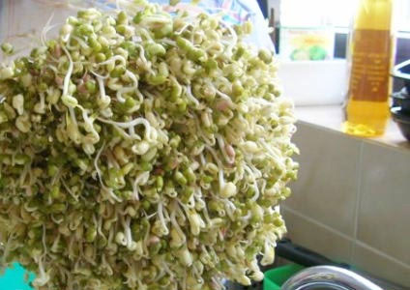
Cuối ngày thứ 3 giá đỗ mọc dài là có giá đỗ để ăn.
Bạn để rổ giá đỗ vào chỗ tối khi không còn xả nước. Quy trình để giá nảy mầm là khi tưới nước lạnh thì nước sẽ thấm qua lớp khăn rồi thấm xuống đỗ cung cấp nước và độ ẩm để giá nảy mầm , lượng nước còn thừa sẽ róc xuống qua lỗ rổ nhựa. Với quy trình và cách làm giá đỗ đơn giản bạn chờ đến ngày thứ 3 là sẽ có giá đỗ để ăn.
2/ Cách làm giá đỗ bằng chum và vại
Nguyên liệu chuẩn bị làm giá đỗ bằng chum vại:
- Đỗ xanh hạt: 1 lạng,
- Chậu hoặc rổ nhựa ( lên chọn loại rổ có kèm chậu bên dưới)
- Chum hoặc vại
- Lá tre.
Cách làm giá đỗ bằng chum vại :
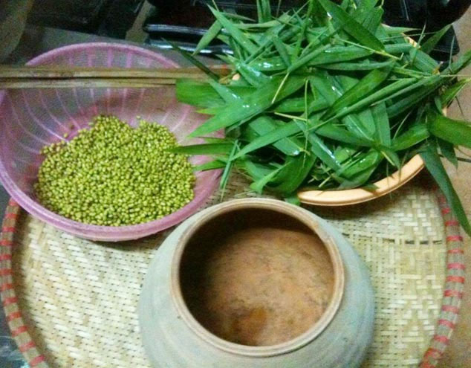
Lá tre đem rửa sạch.
Đầu tiên, bạn vẫn sơ chế giá đỗ giống như cách ngâm giá đỗ bằng bông như trên. Lá tre bạn chọn những lá xanh non và đem rửa sạch. Sau đó đặt 1 lớp lá tre lót bên dưới rổ rồi bắt đầu trải đều hạt đỗ nảy mầm lên trên. Cứ theo quy trình như thế thì tương ứng các lớp lá tre bạn trải thêm 1 lớp đỗ đến khi nào hết đỗ thì sẽ phủ lá tre lên trên cùng.
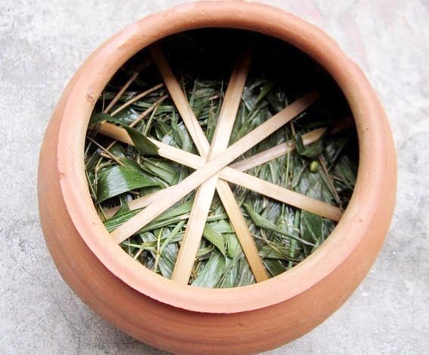
Dùng chiếc đĩa sứ bạn up lên trên để bảo vệ chum giá đỗ . Sau đó tưới nước để rửa qua trước khi mang giá đỗ đi ủ.
Khi tưới nước bạn để cho ráo để tránh nước đọng và làm ủng giá. Làm khô ráo nước bằng cách cho nghiêng rổ một góc 45 độ để cho nước chảy ra hết. Bạn đặt rổ hạt đỗ vào chỗ râm mát và dùng vật nặng đè lên càng tốt.
Bên cạnh đó hàng ngày bạn mang giá đỗ xả nước 2 lần đều đặn vào sáng và tối và lại mang vào ủ như trước. Cứ tiến hành quy trình này thì khoảng tầm 3 ngày bạn sẽ có những mẻ giá đỗ sạch và tươi ngon.
3. Cách phân biệt giá đỗ dùng chất kích thích và giá đỗ sạch
Giá đỗ là loại thực phẩm không chỉ chứa nhiều dinh dưỡng mà còn thanh nhiệt, rất tốt cho sức khỏe. Hiện nay trên thị trường đang rộ lên những hoạt động dùng chất kích thích để làm giá đỗ nhằm tăng lợi nhuận bỏ qua sức khỏe của người tiêu dùng. Gần đây các lực lượng chức năng đã kiểm tra và phát hiện lượng lớn thuốc kích thích tăng trưởng giá đỗ - loại thuốc bị cấm sử dụng tại Việt Nam bởi thành phần của nó chứa nhiều chất gây bệnh nguy hiểm cho sức khỏe con người.
Tuy nhiên, giá đỗ ngâm hóa chất kích thích được bán tràn lan khắp các chợ, từ chợ cóc cho đến những chợ đầu mối. Theo nguồn thông tin từ các cơ quan chức năng thì loại giá đỗ này là giá đỗ nhập khẩu từ Trung Quốc. Để sản xuất nhanh thì nhiều cơ sở sản xuất đã nhập về các loại chất kích thích dùng để tưới cho giá phát triển nhanh hơn với nguồn gốc từ Trung Quốc.
Vì vậy dưới đây bài viết hướng dẫn các bạn cách nhận biết giá đỗ sạch và giá đỗ dùng chất kích thích qua hình dạng và kích thước :
Kích thước:
Chỉ cần quan sát tinh ý chút thì loại giá đỗ sạch sử dụng nguyên liệu trong nước và không tẩm hóa chất thường chỉ ngắn bằng một nửa loại giá dùng nguyên liệu và ngâm hóa chất nhập từ Trung Quốc.
Hình dạng
Về hình dạng thì giá đỗ ngâm chất kích thích tăng trưởng trông béo, mập, vô cùng hấp dẫn và đẹp mắt nhưng khi cầm bẻ thì rất giòn và dễ bị đứt đoạn. Đối với loại giá sạch thì nhận biết rất đơn giản bằng cách bạn cầm giá đỗ và quan sát và tác động bằng ngoại lực thì thấy sợi giá sẽ gầy hơn và khó gẫy hơn. Nhưng nhìn hình thức bên ngoài thì không được bắt mắt .
Rễ, lá và màu sắc
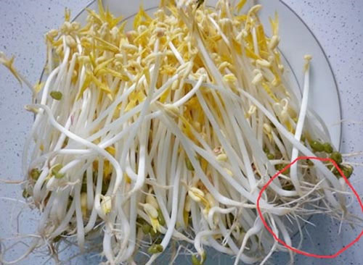
Rễ: Đối với loại giá sạch thì thường rễ giá đỗ rất dài. Còn đối với loại giá đỗ tắm ướp hóa chất kích thích tăng trưởng không có rễ hoặc nếu có thì rễ rất ngắn.
Lá: Đối với giá đỗ sạch có phần lá mở ra hoặc nhìn từ ngoài sẽ lấy mầm lá nhú màu vàng hoặc màu xanh trong khi giá ngâm hóa chất có 2 hạt mầm đóng chặt với nhau.
Màu sắc: Giá ngâm thuốc kích thích sẽ có màu trắng muốt nhìn rất kích thích còn loại giá sạch thông thường thì có màu trắng nhạt hoặc màu sữa.

